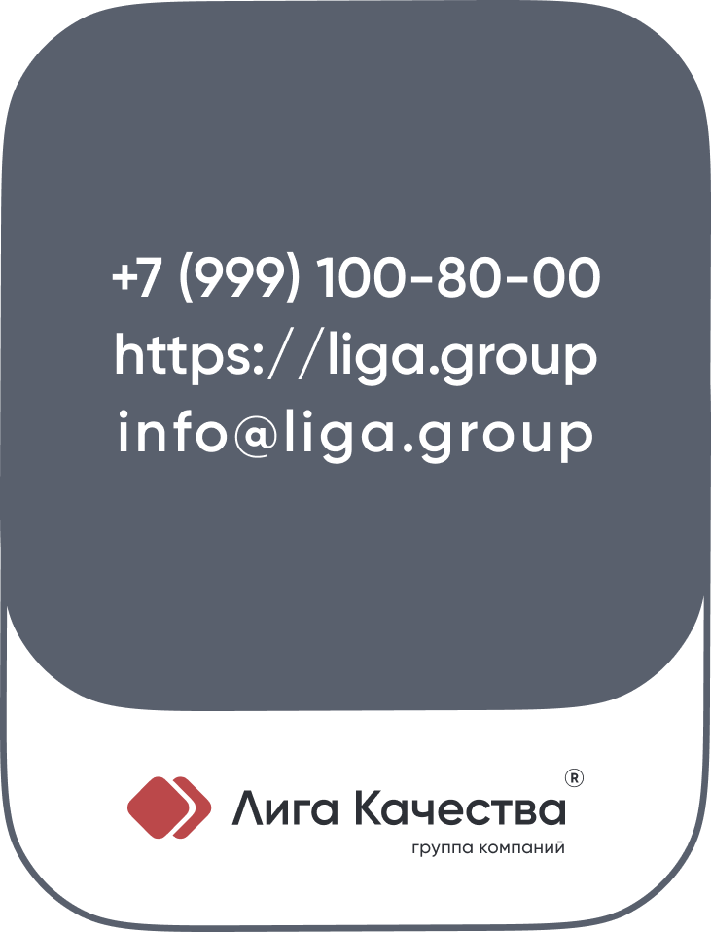

Памятка работодателю!
1 | Титульный лист «Отчет о проведении оценки профессиональных рисков на рабочих местах» | Подписать у руководителя, поставить печать и дату (дата по факту в день подписания).
2 | Приказ «О создании процедуры идентификации опасностей и управления  профессиональными рисками» | На подпись и ознакомление работникам из состава комиссии (дата 01 января 2021 г.)
3 | График проведения оценки профессиональных рисков | На подпись и ознакомление работникам из состава комиссии (дата 01 января 2021 г)
4 | Положение о системе управления охраной труда | Подписать у руководителя, поставить печать и дату (дата 01 января 2021 г.) + подписи сотрудников в листе ознакомления
5 | Приказ о введении в действие Положения о СУОТ | Подписать у руководителя, поставить печать
6 | Положение об идентификации опасностей и управления профессиональными рисками в области охраны здоровья и безопасности труда | Подписать у руководителя и поставить печать (дата 01 января 2021 г)
7 | Политика в области управления профессиональными рисками | Подписать у руководителя и поставить печать
8 | Методика оценки профессиональных рисков на рабочих местах | Подписать у руководителя и поставить печать (дата 01 января 2021 г)
9 | Форма карты оценки рисков на рабочем месте | Подписать у руководителя, поставить печать и дату (дата 01 января 2021 г) + расписаться членам комиссии
10 | Реестр опасностей в организации | Подписать у руководителя, поставить печать и дату (дата по факту в день подписания)
11 | Сводная ведомость идентификации опасностей и оценки рисков | Подписать у руководителя и поставить печать и дату по факту подписания; на последней странице – подпись работников комиссии
12 | Карты оценки рисков на рабочих местах | Подписать у руководителя и поставить печать и дату по факту подписания;  На последней странице – подпись работников комиссии.  Ознакомить под роспись работников данных профессий
13 | Перечень мероприятий по контролю и снижению уровней профессиональных рисков | Подписать у руководителя и поставить печать и дату по факту подписания;  На последней странице – подпись работников комиссии.

